Облепиховое масло – полезные свойства
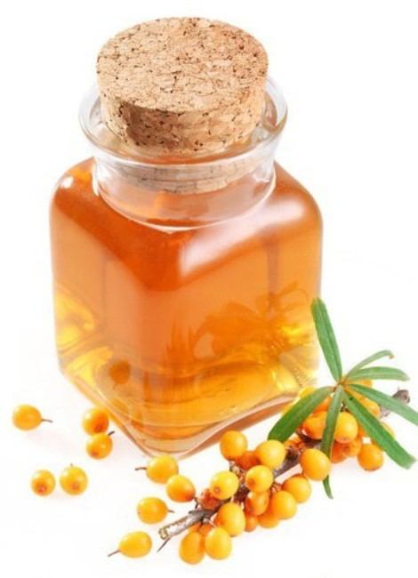
Когда-то давно облепиховое масло было знаменитым средством для лечения раненых воинов. Но со временем, по мере развития фармацевтики, об этом натуральном лекарстве постепенно забыли. Теперь же, когда люди начали стремиться окружать себя натуральными средствами, облепиховое масло начало снова занимать прежние позиции: сегодня им пользуются и для лечения различных болезней, и для создания косметических средств.
Чем полезно облепиховое масло?
Облепиховое масло делается из плодов – небольших оранжевых горошин, которые растут гроздьями на ветке кустарника или дерева. В каждом плоде при этом содержится не более 9% масла, что говорит о том, что для изготовления 100 г натурального облепихового масла необходимо, как минимум, несколько килограмм сырья, и поэтому 100%, неразбавленное масло не должно быть дешевым.
Поскольку облепиховое масло содержит в большом количестве витамин С, биофлавоноиды, тиамин, рибофлавин, фолиевую кислоту, каротин, токоферол, ненасыщенные жирные кислоты, а также микроэлементы (марганец, магний, железо, алюминий, кремний и др.), то сомневаться в его пользе для организма не приходится.
Облепиховое масло благоприятно влияет практически на системы и органы, поэтому его применение не имеет противопоказаний.
В первую очередь это масло известно тем, что хорошо заживляет раны, поэтому оно обширно применяется при язвах и ожогах. Также облепиховое масло способно укрепить сосуды из-за большого содержания витамина С и биофлавоноидов.
Еще одна область применения масла – лечение ЛОР органов. Оно помогает снять воспаление и обладает слабым бактерицидным свойством, благодаря чему облепиховое масло используют при беременности, когда нежелательно использование синтетических антибиотиков.
Лечение облепиховым маслом
Облепиховое масло при гастрите используют как дополнительное средство лечения: необходимо принимать по 2 ст.л. этого натурального лекарства перед едой, чтобы пища лучше усваивалась, а воспаленная слизистая оболочка меньше травмировалась.
Облепиховое масло при ожогах применяют в виде компрессов через 24 часа после получения травмы. Для этого нужно взять стерильный бинт, чистый ватный диск и пропитать его маслом. Компресс фиксируют бинтом и держат не более 20 минут, поскольку место ожога не должно запревать.
Облепиховое масло при аденоидах помогает, если его закапывать по 3 капли в каждую ноздрю в течение 2 недель по 3 раза в день. Однако перед его использованием нужно проконсультироваться с врачом.
Облепиховое масло при гайморите используют после промывания пазух носа теплой водой, чтобы оно лучше проникло в ткани. После этой процедуры в нос закапывают по 2-3 капли масла и держат голову запрокинутой 1 минуту.
Облепиховое масло при язве желудка помогает, если его пить рано утром за 1 час до завтрака по 3 ст.л. В этом случае оно способствует заживлению (именно поэтому его рекомендуется принимать натощак). Месяц такой процедуры обязательно улучшит состояние больного, и, вероятно, поможет язве затянуться.
Облепиховое масло для ресниц используют как стимулятор роста: для этого необходимо ежедневно смазывать их маслом на ночь с помощью щеточки. Эффект не заставит себя ждать уже через неделю регулярного применения: ресницы станут толще, длиннее и перестанут выпадать.
Облепиховое масло от прыщей используют из-за его сильного противовоспалительного действия. Чтобы уменьшить красноту прыщей, делайте демакияж с помощью облепихового масла или наносите его точечно на 10 минут, а затем смывайте теплой водой с гелем для умывания.
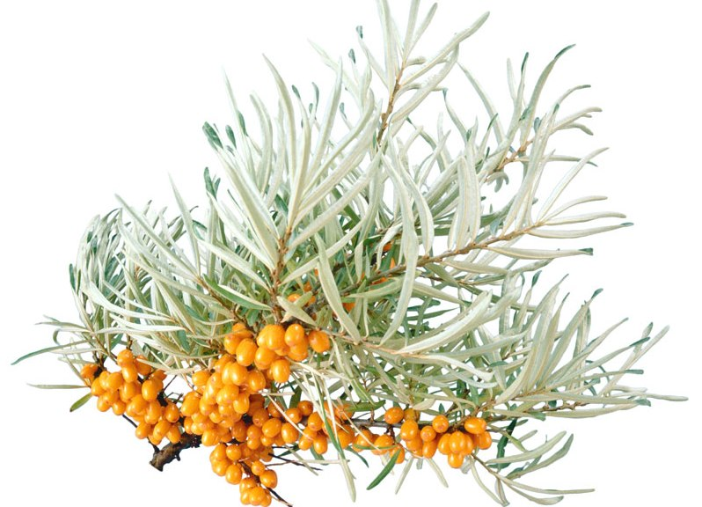
Облепиховое масло при стоматите очень эффективное средство, которое позволяет язвам затянуться уже через несколько дней. Также оно помогает снять боль на некоторое время, пока язвы не затянулись.
Для этого используют тампоны с облепиховым маслом: возьмите вату, пропитайте ее облепиховым маслом и положите на место язвы. Держать такой компресс нужно как можно дольше, но не менее 20 минут. Процедуру проводят несколько раз в день до тех пор, пока стоматит не перестанет беспокоить.

